Android笔记-反编译APK方法
啊菜写本篇文章的目的是为了总结，而反编译APK的主要目的在于学习，通过反编译，我们可以养眼下一些优秀的Android应用程序代码。
啊菜在这儿热情提示下：还是尽量不要利用反编译进行汉化或修改，毕竟程序员写个程序不容易啊，多少个奋斗的星夜里才出炉这么个优秀的产品！
网络上有很多反编译android APK的方法，先从反编译的原理讲起：
目前Google Android平台选择Java Dalvik VM的方式编译打包APK的方式是很容易破解和被修改。
首先APK文件的本质就是一个MIME为ZIP的压缩包，我们修改ZIP或RAR后缀名方式就可以看到内部的文件结构，类似 Sun JavaMe的Jar压缩格式一样，不同的是Android上的二进制代码被编译成为Dex的字节码，所有的Java文件最终会编译进DEX文件中，作为托管代码让Android 虚拟机可以识别，同时我们也可以很轻松的进行反编译。所有的类调用、涉及到的方法都在里面体现到，至于逻辑的执行可以通过实时调试的方法来查看，当然这需要借助一些跟踪工具。
开始 反编译之旅
一、用winrar或zip软件打开apk文件，得到文档结构图
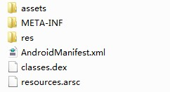
二、将classes.dex文件解压出来，然后使用工具反编译成.jar文件，再进一步反编译出java文件
1.在cmd下进入dex2jar.bat(http://dex2jar.googlecode.com/files/dex2jar-0.0.7.3-SNAPSHOT.zip)所在路径，然后输入“dex2jar.bat XXX”，XXX指的是你要反编译的apk中的classes.dex文件所在路径及名称.
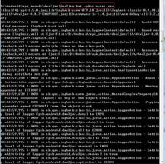
比如：
我的dex2jar.bat路径为D:\Android\apk_decode\dex2jar\dex2jar.bat,
classes.dex路径为D:\Android\apk_decode\dex2jar\apk\classes.dex，
命令为：你进入dex2jar.bat路径下后，输入dex2jar.bat apk\classes.dex，这样会生成一个jar文件。
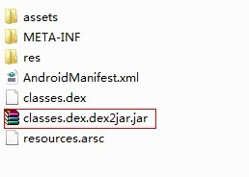
2.用WinRAR软件解压出jar文件中的class文件，然后用jad或DJ Java Decompiler反编译工具将.class文件反编译成.java文件
3.不解压出jar中的class文件，直接用JD GUI工具打开jar文件
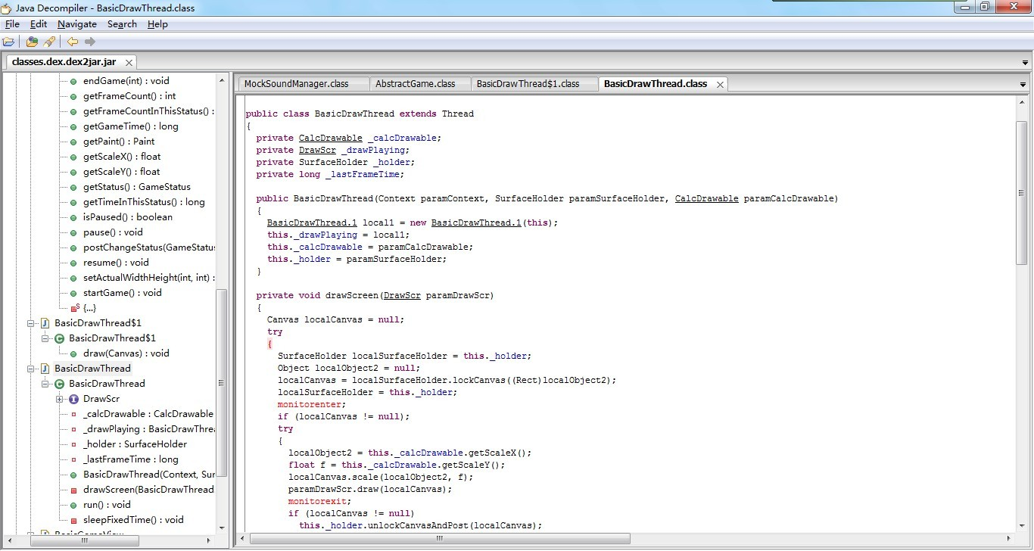

4.步骤2和3选择其中一个即可，建议用步骤2，步骤3可能出现乱码
三、上面操作只能得到class文件，下面利用Google提供的apktool得到xml文件
1. 下载apktool，可以去Google官方下载apktool-1.3.2.tar.bz2和apktool-install-windows-2.2_r01-3.zip.解压apktool-install-windows.zip到任意文件夹(例如D盘根目录),解压apktool.jar到apktool-install-windows同目录下。
2. Win+R 运行CMD，用cd命令转到apktool-install-windows所在文件夹，输入apktool看看
会列出一些帮助的话就成功了（解释d为加压 第一个路径为你的apk所在的位置。第二个是要输出的位置）
apktool d XXX.apk ABC 反编译XXX.apk到文件夹ABC
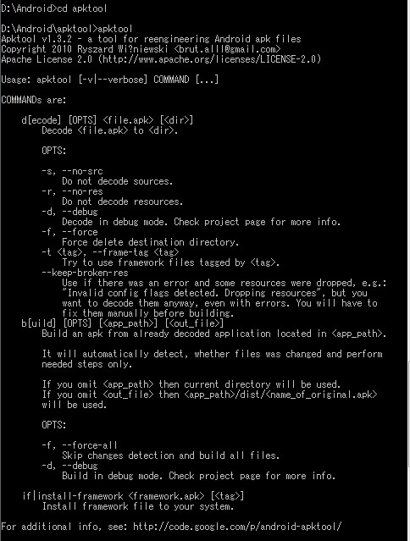

3. 在解压后的文件夹中可以得到apk的xml配置文件
四、将“二”中得到的class文件和“三”中得到的xml文件组合成一个android工程，即可得到完整的apk源码。
专业名词解释：
APK
APK是Android Package的缩写，即Android安装包。APK是类似Symbian Sis或Sisx的文件格式。通过将APK文件直接传到Android模拟器或Android手机中执行即可安装。
apk文件和sis一样最终把android sdk编译的工程打包成一个安装程序文件格式为apk。 APK文件其实是zip格式，但后缀名被修改为apk，通过UnZip解压后，可以看到Dex文件，Dex是Dalvik VM executes的全称，即Android Dalvik执行程序，并非Java ME的字节码而是Dalvik字节码。一个APK文件结构为： META-INF\ Jar文件中常可以看到 res\ 存放资源文件的目录 AndroidManifest.xml 程序全局配置文件 classes.dex Dalvik字节码 resources.arsc 编译后的二进制资源文件总结下我们发现Android在运行一个程序时首先需要UnZip，然后类似Symbian那样直接，和Windows Mobile中的PE文件有区别，这样做对于程序的保密性和可靠性不是很高，通过dexdump命令可以反编译，但这样做符合发展规律，微软的 Windows Gadgets或者说WPF也采用了这种构架方式。在Android平台中dalvik vm的执行文件被打包为apk格式，最终运行时加载器会解压然后获取编译后的androidmanifest.xml文件中的permission分支相关的安全访问，但仍然存在很多安全限制，如果你将apk文件传到/system/app文件夹下会发现执行是不受限制的。最终我们平时安装的文件可能不是这个文件夹，而在android rom中系统的apk文件默认会放入这个文件夹，它们拥有着root权限。

